  a | Brechung am Dreiecksprisma | 30.07.26
  Fertige eine einfache Skizze der Lichtbrechung beim Übergang des Lichts vom optisch dünnen zum optisch dichten Stoff an.
  Beschreibe mit Worten, wie man schrittweise die Brechung eines Lichtstrahls an der Oberfläche von optisch dünnen zum optisch dichten Stoff in konstruiert.
  a | Brechung am Dreiecksprisma | 30.07.26
  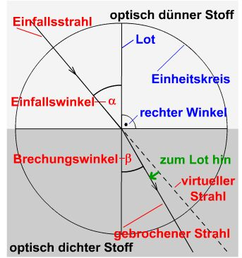
  Will man einen schräg einfallenden Lichtstrahl an einer Grenzfläche brechen, so zeichnet man in folgender Reihenfolge:
  1. den Lichtstrahl bis zur Oberfläche durchgezogen, danach geradlinig weiter, aber gestreichelt, weil die Fortsetzung nur theoretisch geradlinig ist. Kennzeichne den durchgezogenen Strahl mit Pfeilspitzen als Strahl.
  2. Danach errichtet man die Senkrechte im Auftreffpunkt und kennzeichnet die Senkrechte durch einen rechten Winkel.
  3. Man markiert den Einfallswinkel, den Winkel zwischen dem einfallenden Strahl und der Senkrechte im Auftreffpunkt.
  4. Jetzt zeichnet man, vom Auftreffpunkt ausgehend, einen Lichtstrahl unter einem kleineren Winkeln als dem Einfallswinkel. Die Größe des Winkels muss man schätzen, wenn man keine exakten Messwerte für den Übergang gemessen hat oder den Winkel nicht aus dem Snelliusschen Brechungsgesetz ermitteln kann.
  b | Brechung am Dreiecksprisma | 30.07.26
  Fertige eine Skizze an zum Verlauf eines Lichtstrahls durch zweifache Brechung an einer Dreiecksprisma.
  Beschreibe mit einem Satz, wie der Lichtstrahl bei schrägem Auftreffen auf ein Dreiecksprisma verläuft.
  Zeichne einen schräg auffallenden Lichtstrahl auf seinem Weg durch ein Dreiecksprisma.
  Beschrifte alle Zeichenelemente.
  b | Brechung am Dreiecksprisma | 30.07.26
  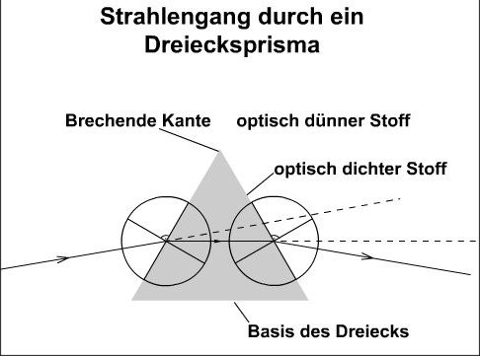
  Trifft ein Lichtstrahl aus einem optisch dünnen Stoff kommend schräg auf die Seite eines Dreiecksprismas aus einem optisch dichten Stoff, so wird der Lichtstrahl von der Brechenden Kante weg zur Basis des Dreiecks hin gebrochen.
  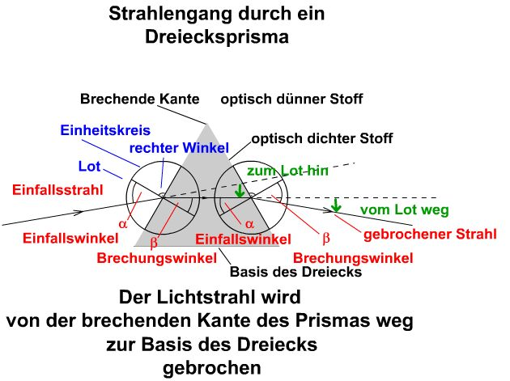

  c |  | 30.07.26
  Wovon hängt es ab, wie stark die Ablenkung eines Lichtstrahls beim Durchgang durch ein Dreiecksprisma ausfällt?
  Einen runden Glaskörper, der in der Mitte dicker ist als am Rand bezeichnet man als Linse, weil er so aussieht wie die gleichnamige Hülsenfrucht.
  Nähre die Form der Linse durch zwei Dreiecksprismen und eine planparallele Platte an.
  c |  | 30.07.26
  Die Größe der Ablenkung eines Lichtstrahls beim Durchgang durch ein Dreiecksprisma hängt ab von
  1. der Größe des Einfallswinkels (je größer, desto mehr Versetzung)
  2. der Dreieckswinkel (je größer, desto mehr Ablenkung)
  3. dem Brechungsindex des Materials (je größer, desto mehr Versetzung)
  d |  | 30.07.26
  d |  | 30.07.26

